연해자평 제8강: 나를 둘러싼 10가지 관계, 십성(十星)
 셀프사주 ・ 2025. 9. 3. 1:47
URL 복사 통계
본문 기타 기능
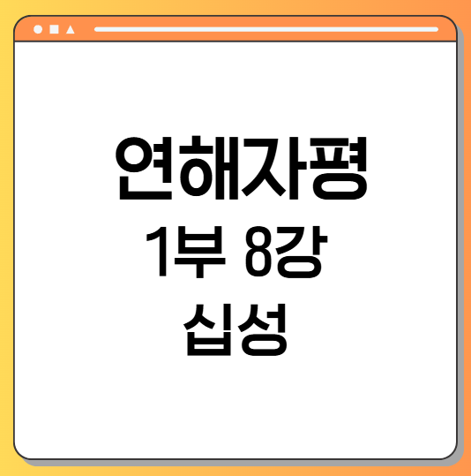
이제 우리는 사주명리학의 심장부로 들어갑니다.
지난 시간까지 사주팔자라는 설계도를 세우고(6강), 대운과 세운이라는 시간의 흐름(7강)을 배웠다면, 오늘 배울 제8강 십성(十星)은 그 설계도를 해석하는 '언어'이자 '문법'입니다.
​
이 십성(十星)을 이해하는 순간, 여덟 개의 한자는 더 이상 낯선 글자가 아니라 내 인생의 다양한 인물, 재능, 욕망, 환경을 나타내는 살아있는 별들로 보이기 시작할 것입니다.
명리 공부의 가장 큰 재미가 시작되는 지점이니, 마음껏 즐기시길 바랍니다.
제가 가장 쉽고 명확하게 안내해 드리겠습니다.

제8강: 나를 둘러싼 10가지 관계, 십성(十星)
​
십성(十星), 또는 십신(十神)은 사주팔자의 주인공인 일간(日干), 즉 '나 자신'을 기준으로 나머지 일곱 글자와의 관계를 10가지로 정의한 것입니다.
이 관계는 오행의 상생상극(相生相剋) 원리를 바탕으로, 거기에 음양(陰陽)의 짝을 맞춰 더욱 세분화한 것입니다.
십성을 통해 우리는 다음과 같은 것들을 알 수 있습니다.
​
- 육친(六親): 부모, 형제, 배우자, 자식 등 가족 관계
- 사회성: 나의 재능, 직업, 재물, 명예, 학문 등 사회적 관계
- 심리: 나의 내면적 성향, 욕망, 장단점 등
​
십성의 탄생 원리: '나'와의 관계 맺기
모든 것은 '나(일간)'로부터 시작합니다. 나와 다른 글자의 오행 관계는 딱 5가지입니다.
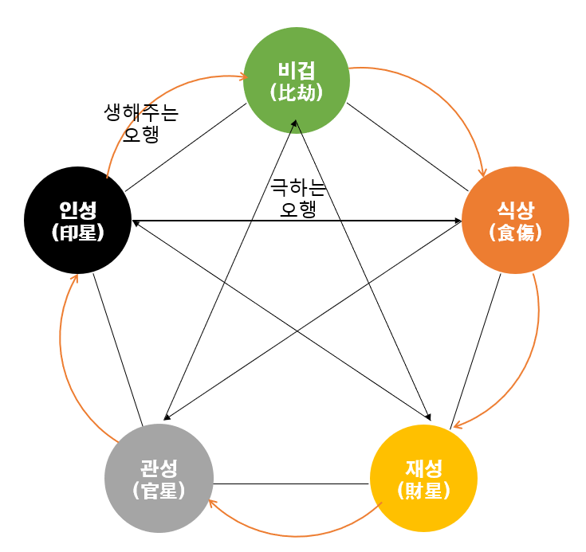
- 나와 오행이 같은 것 (예: 내가 木일 때, 다른 木을 만나는 것)
- 내가 생(生)하는 것 (예: 내가 木일 때, 木生火 하므로 火를 만나는 것)
- 내가 극(剋)하는 것 (예: 내가 木일 때, 木剋土 하므로 土를 만나는 것)
- 나를 극(剋)하는 것 (예: 나를 剋하는 金, 즉 金剋木 하므로 金을 만나는 것)
- 나를 생(生)하는 것 (예: 나를 生하는 水, 즉 水生木 하므로 水를 만나는 것)
​
그리고 이 5가지 관계를 다시 나(일간)와 상대 글자의 음양(陰陽) 관계로 나눕니다.
- 나와 음양이 같으면 편(偏): 치우치고, 역동적이며, 비정규적인 성향
- 나와 음양이 다르면 정(正): 안정적이고, 합리적이며, 정규적인 성향
이렇게 해서 5가지 관계 × 2가지 음양 = 총 10가지의 별(十星)이 탄생합니다.

십성(十星), 10가지 별들의 소개
이제 '나'라는 주인공을 둘러싼 10명의 배우들을 하나씩 소개해 드리겠습니다.
​
1. 비겁(比劫): '나'와 같은 존재들 (나의 힘과 경쟁자)
나와 오행이 같은 기운입니다. 나의 힘을 강하게 해주는 뿌리이자, 나의 것을 나눠 가져가는 경쟁자이기도 합니다.
​
- 비견(比肩): 나와 오행/음양이 모두 같음.
- 키워드: 나 자신, 형제자매, 동료, 친구, 자존심, 독립성, 주체성
- 이미지: 어깨를 나란히 한 나의 분신, 동업자.
​
- 겁재(劫財): 나와 오행은 같으나 음양이 다름.
- 키워드: 경쟁자, 라이벌, 이복형제, 승부욕, 재물 쟁탈, 사교성
- 이미지: 나의 재물을 겁탈할 수 있는 경쟁자이자, 때로는 힘이 되는 동맹.
​
2. 식상(食傷): '나'의 표현과 재능 (나의 결과물)
내가 생(生)하는 기운입니다. 나의 생각, 말, 행동, 재능, 그리고 결과물을 의미합니다.
​
- 식신(食神): 내가 생하고 음양이 같음.
- 키워드: 의식주, 재능, 연구, 전문성, 표현력, 낙천성, (여자에겐) 아들
- 이미지: 꾸준한 연구 활동, 손맛 좋은 요리, 안정적인 생산라인.
​
- 상관(傷官): 내가 생하고 음양이 다름.
- 키워드: 언변, 임기응변, 비판, 개혁, 창의력, 예술성, (여자에겐) 딸
- 이미지: 날카로운 비평가, 세상을 바꾸는 혁명가, 뛰어난 임기응변. '정관(바른 직장)'을 상하게 한다는 의미.
​
3. 재성(財星): '나'의 목표와 결실 (나의 재물과 무대)
내가 극(剋)하는 기운입니다. 내가 다루고 관리하는 대상으로, 재물, 결과, 사회적 활동 무대를 의미합니다.
​
- 편재(偏財): 내가 극하고 음양이 같음.
- 키워드: 큰 재물, 사업, 투자, 유흥, 활동 무대, (남자에겐) 애인, 아버지
- 이미지: 주식 대박, 전국을 무대로 하는 사업가. 유동성이 큰 재물.
​
- 정재(正財): 내가 극하고 음양이 다름.
- 키워드: 안정된 재물, 월급, 성실, 신용, 알뜰함, (남자에겐) 아내
- 이미지: 매달 꼬박꼬박 들어오는 월급, 꼼꼼하게 쓴 가계부.
​
4. 관성(官星): '나'를 통제하는 힘 (나의 명예와 책임)
나를 극(剋)하는 기운입니다. 나를 통제하고 다스리는 힘으로, 직장, 명예, 법, 규칙, 스트레스를 의미합니다.
​
- 편관(偏官): 나를 극하고 음양이 같음. (별칭: 칠살(七殺))
- 키워드: 권력, 카리스마, 스트레스, 질병, 재난, 군인, 경찰, (여자에겐) 애인
- 이미지: 호랑이 같은 상사, 어려운 임무, 나를 단련시키는 시련.
​
- 정관(正官): 나를 극하고 음양이 다름.
- 키워드: 안정된 직장, 명예, 법규, 합리성, 책임감, (여자에겐) 남편
- 이미지: 존경받는 공무원, 합리적인 규칙, 반듯한 남편.
​
5. 인성(印星): '나'를 돕는 에너지 (나의 지식과 수용)
나를 생(生)하는 기운입니다. 나를 도와주고 생존하게 하는 에너지로, 학문, 문서, 자격증, 사랑, 어머니를 의미합니다.
​
- 편인(偏印): 나를 생하고 음양이 같음. (별칭: 도식(倒食))
- 키워드: 비주류 학문, 예술, 철학, 직관력, 눈치, 의심, (계모)
- 이미지: 철학자의 깊은 사유, 예술가의 영감, '식신(밥그릇)'을 엎는다는 의미.
​
- 정인(正印): 나를 생하고 음양이 다름.
- 키워드: 정통 학문, 자격증, 문서, 계약, 수용, 사랑, 어머니
- 이미지: 대학교 졸업장, 따뜻한 어머니의 사랑, 도장이 찍힌 계약서.

십성의 상생상극: 별들의 드라마
십성은 각자 존재하기도 하지만, 서로 생(生)하고 극(剋)하며 끊임없이 드라마를 만듭니다. 몇 가지만 맛보기로 보여드리겠습니다.
​
- 식신생재(食神生財): 나의 재능(식신)이 재물(재성)을 만든다. (기술로 돈을 버는 구조)
- 관인상생(官印相生): 직장의 명예(관성)가 나의 자격과 권위(인성)를 높여준다. (조직에서 인정받고 승진하는 구조)
- 군겁쟁재(群劫爭財): 여러 경쟁자(비겁)들이 나의 재물(재성)을 두고 다툰다. (재물 손실, 배신, 경쟁 심화를 암시)
​
이처럼 십성들의 관계를 읽는 것이 바로 사주 '통변(通辯)', 즉 해석의 세계입니다.

강의를 마치며 (오늘의 과제)
자, 이제 학습자님은 명리학의 언어를 배우셨습니다! 이 10개의 별만 잘 이해해도 사주팔자의 절반 이상을 해석할 수 있습니다.
오늘의 과제는 자신의 사주팔자와 친해지는 것입니다.
​
- 만세력 앱을 켜고, 내 사주팔자 아래에 표시된 십성을 확인하세요. (보통 한자 밑에 작은 글씨로 표시됩니다.)
- 나의 일곱 글자가 각각 어떤 십성에 해당하는지 노트에 적어보세요. (예: 년간-정관, 년지-편재...)
- 내 사주에서 가장 많은 십성은 무엇인지, 없는 십성은 무엇인지 살펴보세요. 그것이 나의 강점과 약점을 암시할 수 있습니다.
- 특히 월지(月支, 태어난 달의 지지)에 있는 십성을 눈여겨보세요. 월지는 나의 사회적 환경과 타고난 본질을 가장 잘 보여주는 중요한 자리입니다.
​
다음 제9강에서는 드디어 사주 분석의 핵심 관문, '신강신약(身强身弱)'에 대해 배웁니다.
오늘 배운 십성들을 이용해 주인공인 '나(일간)'의 힘이 강한지 약한지를 판단하는 기술입니다.
이것을 알아야 비로소 어떤 운이 나에게 유리하고 불리한지 가릴 수 있게 됩니다.
오늘 배운 10명의 배우들을 잘 기억해 주십시오.
앞으로 이들이 펼칠 무궁무진한 드라마의 주인공은 바로 당신입니다.
​

원문 탐험
『연해자평』의 「계선편(繼善篇)」이나 「십신총론(十神總論)」과 같은 부분에 그 핵심 원리가 담겨 있습니다.
​
십신(十神)을 정하는 대원칙 원문
먼저, 일간(日干)인 '나'를 기준으로 다섯 가지 관계를 설정하는 대원칙에 대한 원문입니다.
원문 (原文)
生我者爲印綬, (생아자위인수)
我生者爲食傷, (아생자위식상)
剋我者爲官殺, (극아자위관살)
我剋者爲妻財, (아극자위처재)
與我同者爲比劫. (여아동자위비겁)
연해자평
원문 해석
- "나를 생(生)하는 것은 인수(印綬)가 된다." (오늘날의 인성(印星))
- "내가 생(生)하는 것은 식상(食傷)이 된다." (오늘날의 식상(食傷))
- "나를 극(剋)하는 것은 관살(官殺)이 된다." (오늘날의 관성(官星))
- "내가 극(剋)하는 것은 처재(妻財)가 된다." (오늘날의 재성(財星))
- "나와 더불어 같은 것은 비겁(比劫)이 된다." (오늘날의 비겁(比劫))
​
설명
바로 이 다섯 구절이 십성을 만드는 첫 번째 단계입니다.
일간(我)을 중심으로 오행의 상생상극 관계에 따라 인성, 식상, 관성, 재성, 비겁이라는 다섯 개의 큰 카테고리를 설정하는 원리가 명확하게 드러나 있습니다.

음양(陰陽)에 따른 세분화 원문
다음은 위의 다섯 가지 관계를 다시 음양이 같은지, 다른지에 따라 총 10가지로 나누는 원문입니다.
모든 십성의 원리가 같으므로, 가장 대표적인 인성(印星)과 관성(官星)의 원문을 보여드리겠습니다.
원문 (原文)
論印綬: 陽見陰, 陰見陽爲之正印. 陽見陽, 陰見陰爲之偏印.
(논인수: 양견음, 음견양위지정인. 양견양, 음견음위지편인.)
論官殺: 陽見陰, 陰見陽爲之正官. 陽見陽, 陰見陰爲之偏官.
(논관살: 양견음, 음견양위지정관. 양견양, 음견음위지편관.)
원문 해석
- 인수(인성)를 논함: "양(陽)일간이 음(陰)을 보거나, 음(陰)일간이 양(陽)을 보는 것을 정인(正印)이라 한다. 양(陽)일간이 양(陽)을 보거나, 음(陰)일간이 음(陰)을 보는 것을 편인(偏印)이라 한다."
- 관살(관성)을 논함: "양(陽)일간이 음(陰)을 보거나, 음(陰)일간이 양(陽)을 보는 것을 정관(正官)이라 한다. 양(陽)일간이 양(陽)을 보거나, 음(陰)일간이 음(陰)을 보는 것을 편관(偏官)이라 한다."
​
설명
우리가 8강에서 배운 "일간과 상대 글자의 음양이 다르면 정(正), 음양이 같으면 편(偏)" 이라는 법칙이 그대로 기록되어 있습니다.
『연해자평』은 이와 같은 방식으로 비겁, 식상, 재성도 똑같이 비견/겁재, 식신/상관, 정재/편재로 나눕니다.
이로써 10개의 별, 십성이 완성되는 것입니다.

십성 명칭의 유래 원문
『연해자평』은 단순히 이름을 붙이는 데 그치지 않고, 왜 그런 이름이 붙었는지 그 이유까지 설명합니다.
예를 들어 '상관(傷官)'과 '겁재(劫財)'의 이름에 대한 원문입니다.
​
원문 (原文)
何以謂之傷官? 官者, 印之父母也... 傷官者, 盜我父母之氣, 傷我官星.
(하이위지상관? 관자, 인지부모야... 상관자, 도아부모지기, 상아관성.)
何以謂之劫財? 財爲我用, 人見奪之... 陽見陽, 陰見陰, 爲之劫財.
(하이위지겁재? 재위아용, 인견탈지... 양견양, 음견음, 위지겁재.)
원문 해석
- "어찌하여 상관(傷官)이라 하는가? ... 상관이란 것은 나의 부모(인성)의 기운을 훔쳐가고, 나의 관성(官星)을 상하게 하기 때문이다."
- "어찌하여 겁재(劫財)라 하는가? 재물은 내가 쓰는 것인데, 다른 사람이 보고 그것을 빼앗아 가기 때문이다... 양일간이 양을 보고, 음일간이 음을 보는 것을 겁재(劫財)라 한다."
​
설명
'정관(正官)'이라는 바른 명예와 직장을 '상하게(傷) 한다'고 해서 상관(傷官), 나의 재물(財)을 '겁탈(劫)한다'고 해서 겁재(劫財)라는 이름이 붙었습니다.
이처럼 십성의 명칭 하나하나에 그 역할과 작용에 대한 깊은 의미가 담겨 있으며, 이 또한 『연해자평』에 그 뿌리를 두고 있습니다.
​
결론
결론적으로, 우리가 8강에서 배운 십성의 분류 체계, 음양에 따른 세분화 원칙, 그리고 각 십성의 명칭과 기본적인 의미는 모두 『연해자평』이라는 대고전(大古典)에 명확히 기록된 내용을 바탕으로 한 것입니다.
이 원문을 통해 우리는 명리학이 근거 없는 미신이 아니라, 수백 년을 이어온 체계적인 논리와 원칙을 가진 학문임을 다시 한번 확인할 수 있습니다.

